Energiegewinnung mit einem Wasserkraftwerk
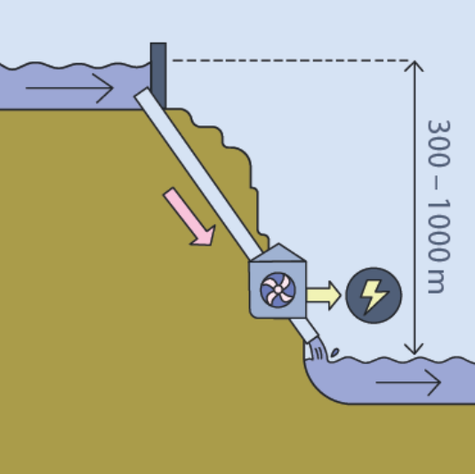
Aufgabe 1:
Hier siehst du die schematische Abbildung eines Wasserkraftwerks.
Formuliere die Funktionsweise eines solchen Kraftwerks und berücksichtige dabei die Energieumwandlungen.

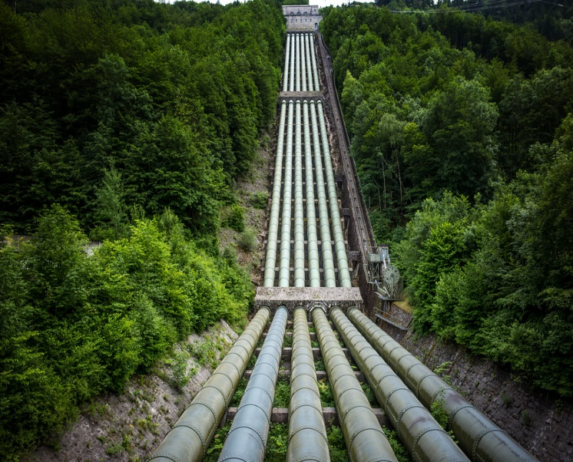
Aufgabe 2:

"Dieses Foto" von Unbekannter Autor ist lizenziert gemäß CC BY-NC
Im Walchensee befinden sich ca. $1299⋅{10}^{6}m^{3}$ Wasser. Von dort rauschen pro Tag max. $7,3⋅{10}^{6}m^{3}$ durch die Turbine in die $184⋅{10}^{6}m^{3}$ Wasser des Kochelsees.
Beurteile die Relevanz der Größen, um die Energiemenge abzuschätzen, die das Walchenseekraftwerk theoretisch produzieren könnte.
Erkläre, warum die Angaben nicht ausreichen, um die Energiemenge abzuschätzen.

Aufgabe 3:
Berechne die maximale elektrische Energie, die das Walchenseekraftwerk pro Tag liefern kann. Gehe davon aus, dass $\frac{1}{4}$ der Energie bei der Turbine in Wärme umgewandelt wird. Die Masse eines $m^{3}$ Wasser und die Umrechnung von $J$ zu $kWh$ findest du auf der Hilfekarte 2.

Aufgabe 4 (optional):
Vergleiche den in Aufgabe 3 berechneten Wert mit dem tatsächlichen Wert, den das Kraftwerk pro Jahr produziert. Beurteile die Relevanz eines Wirkungsgrades in der Abschätzung.
Die jährlich produzierte Energiemenge findest du auf Hilfekarte 3.

Energiegewinnung mit einem Wasserkraftwerk (geführte Version)
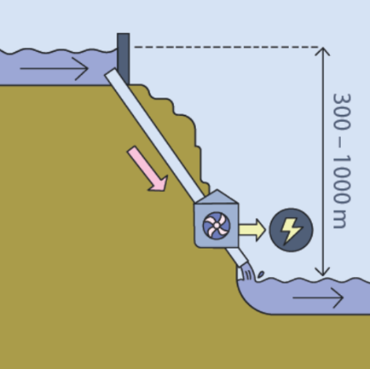
Aufgabe 1:
Hier siehst du die schematische Abbildung eines Wasserkraftwerks.
Welche Energieformumwandlungen erkennst du?
________________________________________________
Notiere hier möglichst präzise das Ziel eines solchen Kraftwerks.
___________________________________________________
___________________________________________________
Aufgabe 2:

"Dieses Foto" von Unbekannter Autor ist lizenziert gemäß CC BY-NC
Im Walchensee befinden sich ca. $1299⋅{10}^{6}m^{3}$ Wasser. Von dort rauschen pro Tag max. $7,3⋅{10}^{6}m^{3}$ durch die Turbine in die $184⋅{10}^{6}m^{3}$ Wasser des Kochelsees.
Wähle aus, welche dieser Angabe relevant ist, um die Energiemenge abzuschätzen, die das Wasserkraftwerk theoretisch produzieren könnte?
____________________________________
Welche Größe fehlt in der Angabe? Vergleiche mit der Hilfekarte 1.
____________________________________

Aufgabe 3:
Berechne mit Hilfe der Angabe von Hilfekarte 1 die maximale elektrische Energie, die das Walchenseekraftwerk pro Tag liefern kann. Die Masse eines $m^{3}$ Wasser und die Umrechnung von $J$ zu $kWh$ findest du auf der Hilfekarte 2.

Aufgabe 4 (optional):
Welche Energie produziert das Kraftwerk mit der Abschätzung aus Aufgabe 3 im Jahr?
Die tatsächlich jährlich produzierte Energiemenge findest du auf Hilfekarte 3. Woher kommt dieser Unterschied?

Hilfekarte 1:
Der Höhenunterschied der Seen beträgt ca. $200m$. Auf Wikipedia findet man die Angabe, dass die Rohre $430m$ lang sind. Überlege dir, welche der Angaben die relevante ist.

Hilfekarte 2:
$1J=2,78⋅{10}^{-7}kWh$
Masse von Wasser: $1m^{3}=1⋅{10}^{3}kg$

Hilfekarte 3:
Die jährlich produzierte Energiemenge des Walchenseekraftwerks beträgt ca. $300⋅{10}^{6}kWh$.

Lösungen
Aufgabe 1: Das Ziel eines Wasserkraftwerks ist es Energie in elektrischer Energieform bereitzustellen.
Dies geschieht durch die Umwandlung von Lageenergie (des Wassers auf einem höher gelegenen Niveau) in kinetische Energie des Wassers in den Fallröhren und anschließend durch Umwandlung zu elektrischer Energie in den Turbinen.
Aufgabe 2: Die Angaben der Wassermengen in den Seen hat keine Relevanz. Wichtig ist die Wassermenge, die durch die Turbinen fließt (Masse des Wassers). Es fehlt jedoch der Höhenunterschied zwischen den Seen -> $E_{pot}=m⋅g⋅h$.
Hinweise zu den Quellen siehe unten.
Aufgabe 3:
Geg.: $m_{Wasser}=7,3⋅{10}^{9}kg$; $h=200m$
$$E_{pot}=m⋅g⋅h$$
$$E_{pot}=7,3⋅{10}^{9}kg⋅200 m⋅9,81\frac{m}{s^{2}}$$
$$E_{pot}=1,4⋅{10}^{13}J≈3,9⋅{10}^{6}kWh$$
Alt. mit $η$: $⇒E_{el}=0,75⋅E_{pot}=0,75⋅3,9⋅{10}^{6}kWh≈3⋅{10}^{6}kWh$
Aufgabe 4:
Jährlicher maximaler Energieertrag nach Aufgabe 3: $E_{pot,jährl}=3,9⋅{10}^{6}kWh⋅365=1,42⋅{10}^{9}kWh$
Alt. mit $η$: $E_{pot,jährl}=3⋅{10}^{6}kWh⋅365=1,1⋅{10}^{9}kWh$
Ertrag laut Hersteller:$300⋅{10}^{6}kWh$=$0,3⋅{10}^{9}kWh$
Der jährliche Ertrag ist ca. um den Faktor $5 (alt.: \sim 4)$ geringer als der maximal mögliche Ertrag. Das Wasserkraftwerk ist ein Bedarfskraftwerk und arbeitet nicht das ganze Jahr unter voller Last. Die Wassermenge, die durch die Turbinen fließt, ist zudem beschränkt, um das Ökosystem nicht zu beeinträchtigen, s.u.
Der Wirkungsgrad des Kraftwerks hat keine wirkliche Relevanz, da das Kraftwerk als Bedarfskraftwerk weniger elektrische Energie liefert, als maximal möglich wäre.
Hinweise zu den Quellen und Abschätzungen:
Die Wassermenge von Walchensee und Kochelsee sind für die Aufgabe irrelevant.
Die Volumenangaben der Seen sind diesem Dokument entnommen Dokumentation von Zustand und Entwicklung der wichtigsten Seen Deutschlands: Teil 11 Bayern
- Maximale Durchflussmenge $84\frac{m³}{s}=84 ⋅24⋅3600\frac{m^{3}}{d}=7,3⋅{10}^{6}\frac{m^{3}}{d}=7,3⋅{10}^{9}\frac{l³}{d}$
Diese Angabe findet sich in der Broschüre des Energieversorgers Uniper, die sehr schöne Bilder für den Unterricht liefert.
- Die Ertragsmenge entstammt auch der Betreiberbroschüre.
- Die Höhenangabe und die Rohrlänge von Wikipedia.
Das Kraftwerk wird kritisiert, weil es den natürlichen Lauf der Isar verhindert. Dadurch werden Tiere und Pflanzen verdrängt und die Isar erhält einen niedrigeren Wasserstand.
Man sieht so, dass auch Wasserkraft ökologische Folgen hat.

